Муниципальное бюджетное общеобразовательное учреждение
«Кириковская средняя школа»

СОГЛАСОВАНО:  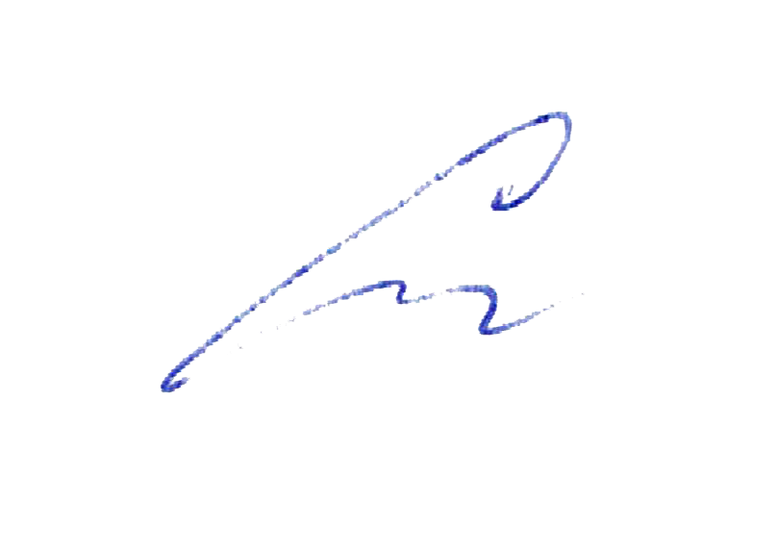  Заместитель директора по учебно-воспитательной работе Сластихина Н.П._______  «30» августа 2019 | 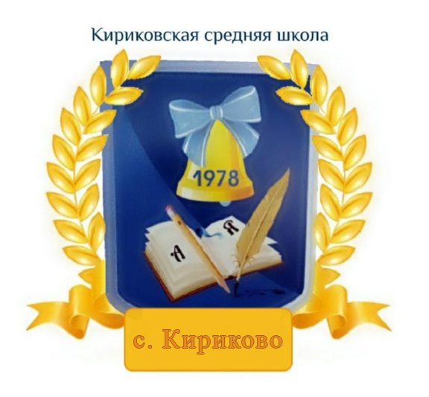 | УТВЕРЖДАЮ:  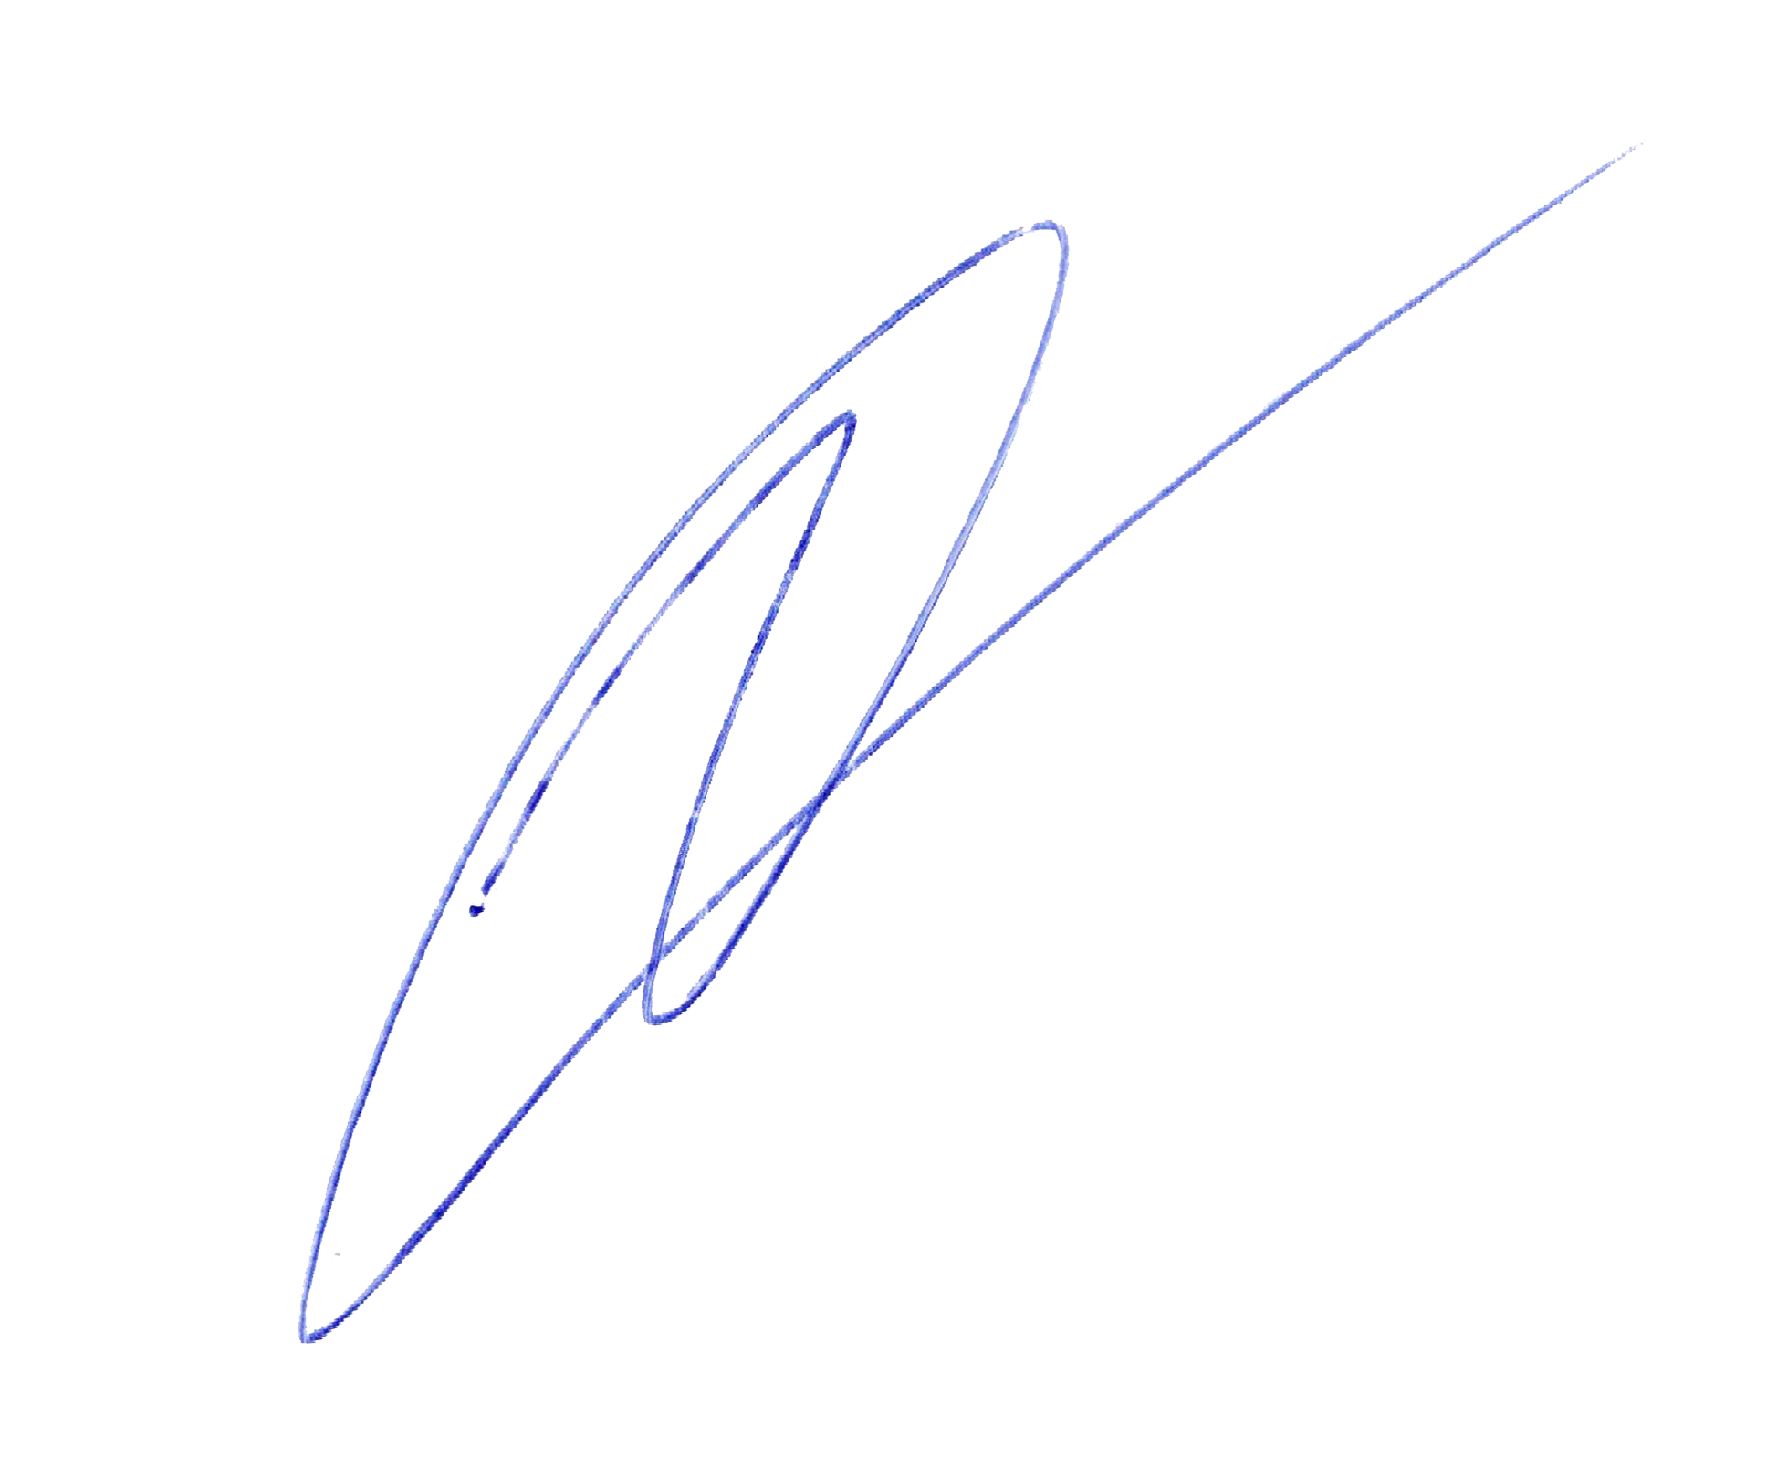  Директор муниципального бюджетного общеобразовательного учреждения «Кириковская средняя школа»_________  Ивченко О.В.  «30» августа 2019 года

РАБОЧАЯ ПРОГРАММА
по предмету «Геометрия » для учащихся 8 класса муниципального бюджетного общеобразовательного учреждения «Кириковская средняя школа»

Составила: учитель Романова Екатерина Николаевна.

2019-2020 учебный год.
- Пояснительная записка.

Настоящая рабочая программа по предмету «Геометрия» предназначена для учащихся 8 класса муниципального бюджетного общеобразовательного учреждения «Кириковская средняя школа» и разработана на основании основной образовательной программы основного общего образования муниципального бюджетного общеобразовательного учреждения «Кириковская средняя школа» от 07.03.2019, учебного плана для 5-9 классов муниципального бюджетного общеобразовательного учреждения «Кириковская средняя школа» на 2019-2020 учебный год, положения о рабочей программе педагога муниципального бюджетного общеобразовательного учреждения «Кириковская средняя школа» реализующего предметы, курсы и дисциплины общего образования от 30 мая 2019 года.
Цели и задачи курса:
- овладение системой геометрических знаний и умений, необходимых для применения в практической деятельности, изучения смежных дисциплин, продолжения образования.
- интеллектуальное развитие, формирование качеств личности, необходимых человеку для полноценной жизни в современном обществе; ясности и точности мысли, критичности мышления, интуиции, логического мышления, элементов алгоритмической культуры, пространственных представлений, способности к преодолению трудностей;
- формирование представлений об идеях и методах математики как универсального языка науки и техники, средства моделирования явлений и процессов;
- воспитание культуры личности, отношение к геометрии как к части общечеловеческой культуры, понимание значимости геометрии для научно-технического прогресса.
Общая характеристика учебного предмета.
Геометрия — один из важнейших компонентов математического образования, необходимый для приобретения конкретных знаний о пространстве и практически значимых умений, формирования языка описания объектов окружающего мира, для развития пространственного воображения и интуиции, математической культуры, для эстетического воспитания учащихся. Изучение геометрии вносит вклад в развитие логического мышления, в формирование понятия доказательства.
Таким образом, в ходе освоения содержания предмета учащиеся получают возможность развить пространственные представления и изобразительные умения, освоить основные факты и методы планиметрии, познакомиться с простейшими фигурами и их свойствами.
Настоящая рабочая программа планируется к реализации 2 часа в геометрии в неделю и 70 часов геометрии, в учебный год. Из них 5 часов тематические контрольные работы и 1 час на итоговую административную контрольную работу.
Формы промежуточной и итоговой аттестации: контрольные работы, самостоятельные работы, тесты.

2.Планируемые результаты освоения предмета.
Программа обеспечивает достижения следующих результатов освоения образовательной программы основного общего образования:
личностные:
- формирование ответственного отношения к учению, готовности и способности обучающихся к саморазвитию и самообразованию на основе мотивации к обучению и познанию, выбору дальнейшего образования на базе ориентировки в мире профессий и профессиональных предпочтений, осознанному построению индивидуальной образовательной траектории с учетом устойчивых познавательных интересов;
- формирование целостного мировоззрения, соответствующего современному уровню развития науки и общественной практики;
- формирование коммуникативной компетентности и общении и сотрудничестве со сверстниками, старшими и младшими в образовательной, общественно полезной, учебно-исследовательской, творческой и других видах деятельности;
- умение ясно, точно, грамотно излагать свои мысли в устной и письменной речи, понимать смысл поставленной задачи, выстраивать аргументацию, приводить примеры и контрпримеры;
- критичность мышления, умение распознавать логически некорректные высказывания, отличать гипотезу от факта;
- креативность мышления, инициативу, находчивость, активность при решении геометрических задач;
- умение контролировать процесс и результат учебной математической деятельности;
- способность к эмоциональному восприятию математических объектов, задач, решений, рассуждений;
метапредметные:
регулятивные универсальные учебные действия:
- умение самостоятельно планировать альтернативные пути достижения целей, осознанно выбирать наиболее эффективные способы решения учебных и познавательных задач;
- умение осуществлять контроль по результату и способу действия на уровне произвольного внимания и вносить необходимые коррективы;
- умение адекватно оценивать правильность или ошибочность выполнения учебной задачи, ее объективную трудность и собственные возможности ее решения;
- понимание сущности алгоритмических предписаний и умение действовать в соответствии с предложенным алгоритмом;
- умение самостоятельно ставить цели, выбирать и создавать алгоритмы для решения учебных математических проблем;
- умение планировать и осуществлять деятельность, направленную на решение задач исследовательского характера;
познавательные универсальные учебные действия:
- осознанное владение логическими действиями определения понятий, обобщения, установления аналогий, классификации на основе самостоятельного выбора оснований и критериев, установления родовидовых связей;
- умение устанавливать причинно-следственные связи, строить логическое рассуждение, умозаключение (индуктивное, дедуктивное и по аналогии) и выводы;
- умение создавать, применять и преобразовывать знаково-символические средства, модели и схемы для решения учебных и познавательных задач;
- формирование и развитие учебной и общепользовательской компетентности в области использования информационно-коммуникационных технологий (ИКТ-компетентности);
- формирование первоначальных представлений об идеях и о методах математики как универсальном языке науки и техники, средстве моделирования явлений и процессов;
- умение видеть математическую задачу в контексте проблемной ситуации в других дисциплинах, в окружающей жизни;
- умение находить в различных источниках информацию, необходимую для решения математических проблем, и представлять ее в понятной форме; принимать решение в условиях неполной и избыточной, точной и вероятностной информации;
- умение понимать и использовать математические средства наглядности (рисунки, чертежи, схемы и др.) для иллюстрации, интерпретации, аргументации;
- умение выдвигать гипотезы при решении учебных задач и понимать необходимость их проверки;
- умение применять индуктивные и дедуктивные способы рассуждений, видеть различные стратегии решения задач;
коммуникативные универсальные учебные действия:
- умение организовывать учебное сотрудничество и совместную деятельность с учителем и сверстниками: определять цели, распределять функции и роли участников, общие способы работы;
- умение работать в группе: находить общее решение и разрешать конфликты на основе согласования позиций и учета интересов;
- слушать партнера;
- формулировать, аргументировать и отстаивать свое мнение;
предметные:
- пользоваться геометрическим языком для описания предметов окружающего мира;
- распознавать геометрические фигуры, различать их взаимное расположение;
- изображать геометрические фигуры; выполнять чертежи по условию задачи; осуществлять преобразования фигур;
- распознавать на чертежах, моделях и в окружающей обстановке основные пространственные тела, изображать их;
- в простейших случаях строить сечения и развертки пространственных тел;
- проводить операции над векторами, вычислять длину и координаты вектора, угол между векторами;
- вычислять значения геометрических величин(длин, углов, площадей, объемов); в том числе: для углов от 0 до 180° определять значения тригонометрических функций по заданным значениям углов; находить значения тригонометрических функций по значению одной из них, находить стороны, углы и вычислять площади треугольников, длины ломаных, дуг окружности, площадей основных геометрических фигур и фигур, составленных из них;
- решать геометрические задачи, опираясь на изученные свойства фигур и отношений
между ними, применяя дополнительные построения, алгебраический и тригонометричский аппарат, правила симметрии;

- проводить доказательные рассуждения при решении задач, используя известные теоремы, обнаруживая возможности для их использования;
- решать простейшие планиметрические задачи в пространстве.
Использовать приобретенные знания и умения в практической деятельности и повседневной жизни для:
- описания реальных ситуаций на языке геометрии;
- расчетов, включающих простейшие тригонометрические формулы;
- решения геометрических задач с использованием тригонометрии;
- решения практических задач, связанных с нахождением геометрических величин (используя при необходимости справочники и технические средства);
- построений с помощью геометрических инструментов (линейка, угольник, циркуль,
транспортир).
В результате изучения геометрии обучающийся научится:
наглядной геометрии:
1) распознавать на чертежах, рисунках, моделях и в окружающем мире плоские и пространственные геометрические фигуры;
2) распознавать развёртки куба, прямоугольного параллелепипеда;
3) определять по линейным размерам развёртки фигуры линейные размеры самой фигуры и наоборот;
4) вычислять объём прямоугольного параллелепипеда.
Обучающийся получит возможность:
5) вычислять объёмы пространственных геометрических фигур, составленных из прямоугольных параллелепипедов;
6) углубить и развить представления о пространственных геометрических фигурах;
7) применять понятие развёртки для выполнения практических расчётов.
Геометрические фигуры.
Обучающийся научится:
1) пользоваться языком геометрии для описания предметов окружающего мира и их взаимного расположения;
2) распознавать и изображать на чертежах и рисунках геометрические фигуры и их конфигурации;
3) находить значения длин линейных элементов фигур и их отношения, градусную меру углов от 0 до 180°, применяя определения, свойства и признаки фигур и их элементов, отношения фигур (равенство, подобие, симметрии, поворот, параллельный перенос);
4) оперировать с начальными понятиями тригонометрии
и выполнять элементарные операции над функциями углов;
5) решать задачи на доказательство, опираясь на изученные свойства фигур и отношений между ними и применяя изученные методы доказательств;
6) решать несложные задачи на построение, применяя основные алгоритмы построения с помощью циркуля и линейки;
7) решать простейшие планиметрические задачи в пространстве.
Обучающийся получит возможность:
8) овладеть методами решения задач на вычисления и доказательства: методом от противного, методом подобия, методом перебора вариантов и методом геометрических мест точек;
9) приобрести опыт применения алгебраического и тригонометрического аппарата и идей движения при решении геометрических задач;
10) овладеть традиционной схемой решения задач на построение с помощью циркуля и линейки: анализ, построение, доказательство и исследование;
11) научиться решать задачи на построение методом геометрического места точек и методом подобия;
12) приобрести опыт исследования свойств планиметрических фигур с помощью компьютерных программ.
Измерение геометрических величин.
Обучающийся научится:
1) использовать свойства измерения длин, площадей и углов при решении задач на нахождение длины отрезка, длины окружности, длины дуги окружности, градусной меры угла;
2) вычислять длины линейных элементов фигур и их углы, используя формулы длины окружности и длины дуги окружности, формулы площадей фигур;
3) вычислять площади треугольников, прямоугольников, параллелограммов, трапеций, кругов и секторов;
4) вычислять длину окружности, длину дуги окружности;
5) решать задачи на доказательство с использованием формул длины окружности и длины дуги окружности, формул площадей фигур;
6) решать практические задачи, связанные с нахождением геометрических величин (используя при необходимости справочники и технические средства).
Обучающийся получит возможность:
7) вычислять площади фигур, составленных из двух или более прямоугольников, параллелограммов, треугольников, круга и сектора;
8) вычислять площади многоугольников, используя отношения равновеликости и равносоставленности;
9) приобрести опыт применения алгебраического и тригонометрического аппарата и идей движения при решении задач на вычисление площадей многоугольников.
3.Содержание учебного предмета.

№  § | Содержание материала | Кол-во  час
 | Повторение курса геометрии 7 класса | 2
 | Глава V. Четырехугольники (14ч)
1 | Многоугольники | 2
2 | Параллелограмм и трапеция | 6
3 | Прямоугольник. Ромб. Квадрат | 4
4 | Решение задач | 1
 | Контрольная работа №1 | 1
 | Глава VI. Площадь (14 ч)
1 | Площадь многоугольника | 2
2 | Площади параллелограмма, треугольника и трапеции | 6
3 | Теорема Пифагора | 3
4 | Решение задач | 2
 | Контрольная работа №2 | 1
 | Глава VII. Подобные треугольники (19 ч)
1 | Определение подобных треугольников | 2
2 | Признаки подобия треугольников | 5
 | Контрольная работа №3 | 1
3 | Применение подобия к доказательству теорем и решению задач | 7
4 | Соотношения между сторонами и углами прямоугольного треугольника | 3
 | Контрольная работа №4 | 1
 | Глава VIII. Окружность (17 ч)
1 | Касательная к окружности | 3
2 | Центральные и вписанные углы | 4
3 | Четыре замечательные точки треугольника | 3
4 | Вписанная и описанная окружности | 4
 | Решение задач | 2
 | Контрольная работа № 5( Промежуточная аттестация) | 1
 | Повторение. Решение задач | 4
ИТОГО |  | 70

4.Тематическое планирование с указанием часов на освоение каждой темы.
№ п/п | Дата | Тема раздела, тема урока
1 | 3.09 | Повторение
2 | 5.09 | Повторение
Глава V. Четырехугольники (14ч)
3 | 10.09 | Многоугольники
4 | 12.09 | Многоугольники
5 | 17.09 | Параллелограмм
6 | 19.09 | Признаки параллелограмма
7 | 24.09 | Решение задач то теме «Параллелограмм».
8 | 26.09 | Трапеция.
9 | 1.10 | Теорема Фалеса.
10 | 3.10 | Задачи на построение
11 | 8.10 | Прямоугольник.
12 | 10.10 | Ромб. Квадрат
13 | 15.10 | Решение задач
14 | 17.10 | Осевая и центральная симметрии
15 | 22.10 | Решение задач
16 | 24.10 | Контрольная работа №1 по теме: «Четырёхугольники»
17 | 5.11 | Площадь многоугольника.
18 | 7.11 | Площадь многоугольника.
19 | 12.11 | Площадь параллелограмма
20 | 14.11 | Площадь треугольника
21 | 19.11 | Площадь треугольника
22 | 21.11 | Площадь трапеции
23 | 26.11 | Решение задач на вычисление площадей фигур
24 | 28.11 | Решение задач на вычисление площадей фигур
25 | 3.12 | Теорема Пифагора
26 | 5.12 | Теорема, обратная теореме Пифагора.
27 | 10.12 | Решение задач
28 | 12.12 | Решение задач
29 | 17.12 | Контрольная работа №2 по теме: «Площади»
30 | 19.12 | Определение подобных треугольников
31 | 24.12 | Отношение площадей подобных треугольников.
32 | 26.12 | Первый признак подобия треугольников.
33 | 14.01 | Решение задач на применение первого признака подобия треугольников.
34 | 16.01 | Второй и третий признаки подобия треугольников.
35 | 21.01 | Решение задач на применение признаков подобия треугольников.
36 | 23.01 | Решение задач на применение признаков подобия треугольников
37 | 28.01 | Контрольная работа № 3 по теме «Подобные треугольники»
38 | 30.01 | Средняя линия треугольника
39 | 4.02 | Средняя линия треугольника
40 | 6.02 | Свойство медиан треугольника
41 | 11.02 | Пропорциональные отрезки
42 | 13.02 | Пропорциональные отрезки в прямоугольном треугольнике
43 | 18.02 | Измерительные работы на местности.
44 | 20.02 | Задачи на построение методом подобия.
45 | 25.02 | Синус, косинус и тангенс острого угла прямоугольного треугольника
46 | 27.02 | Значения синуса, косинуса и тангенса для углов 30⁰, 45⁰, 60⁰
47 | 3.03 | Соотношения между сторонами и углами прямоугольного треугольника. Решение задач.
48 | 5.03 | Контрольная работа №4 по теме: «Соотношения между сторонами и углами прямоугольного треугольника»
49 | 10.03 | Взаимное расположение прямой и окружности.
50 | 12.03 | Касательная к окружности.
51 | 17.03 | Касательная к окружности. Решение задач.
52 | 19.03 | Градусная мера дуги окружности
53 | 31.03 | Теорема о вписанном угле
54 | 2.04 | Теорема об отрезках пересекающихся хорд
55 | 7.04 | Решение задач по теме «Центральные и вписанные углы»
56 | 9.04 | Свойство биссектрисы угла
57 | 14.04 | Серединный перпендикуляр
58 | 16.04 | Теорема о точке пересечения высот треугольника.
59 | 21.04 | Свойство биссектрисы угла
60 | 23.04 | Серединный перпендикуляр
61 | 28.04 | Теорема о точке пересечения высот треугольника
62 | 30.04 | Вписанная окружность
63 | 7.05 | Свойство описанного четырехугольника.
64 | 12.05 | Решение задач по теме «Окружность».
65 | 14.05 | Решение задач по теме «Окружность».
66 | 19.05 | Контрольная работа № 5 по теме: «Окружность»
67 | 21.05 | Повторение.
68 | 26.05 | Повторение.
69 | 28.05 | Повторение.
70 |  | Повторение.

Требуется коррекция расписания на 1 час в мае 2020 года.

- Список литературы, используемый для составления рабочей программы.

- Л. С. Атанасян, В. Ф. Бутузов. С. Б. Кадомцев, Э. Г. Позняк, И. И. Юдина. Геометрия 7-9 классы: учеб. для общеобразоват. учреждений – 21-е изд.-М.: Просвещение, 2011г.
- Н.Ф.Гаврилова. универсальные поурочные разработки по геометрии: 7 класс. -2-е изд., перераб. И доп. – М.: ВАКО, 2011г.
- Геометрия. Тематические тесты.7 класс./ Т.М.Тищенко, А.Д. Блинков. – М.: Просвещение, 2008.
- Контрольные работы по геометрии: 7 класс: к учебнику Л.С.Атанасяна, В.Ф.Бутузова и др. «Геометрия 7-9»/ Н.Б. Мельникова. –М.: Издательство «Экзамен», 2009.

